1. 实践介绍

实现三个榜单：电影榜、电视剧榜、综艺榜，并可实时更新榜单数据

仓库地址：<https://github.com/WxWxWW/Easy-TikTok>

1. 实践分工

|  |  |
| --- | --- |
| 团队成员 | 主要贡献 |
| 魏星 | 负责团队任务分配，协调任务进度，编写UI电视榜单的代码 |
| 杨鑫辉 | 作为团队技术指导，主攻项目架构设计、网络通信和数据存储 |
| 宁皓彬 | 设计编写了UI部分电影榜单的代码 |
| 徐一丹 | 设计编写了UI部分综艺榜单的代码 |
| 胡蓉琳 | 作为主要的产品UI设计者，辅助进行界面的美化处理 |
| 李慧城 | 协助进行网络通信方面的处理 |
| 陈俞杰 | 协助进行数据获取、存储的实现 |
| 逯聪 | 设计编写了UI部分电视剧榜单的代码 |

1. 实践实现

使用viewBinding 来绑定控件，数据保存采取文件保存形式，是因为考虑到只需展示数据，而不需要删除，查找，修改因此未使用数据库去保存榜单数据。

在UI实现方面图片加载库使用的是GLIDE，组内根据需求自己封装了一些常用工具类，基类等，在开放过程中，大家对github的使用经验不足，从而导致大家大多独立开发，到最后大家才顺利把UI框架完成。数据的保存，读取都统一封装在fileUtil中，对网络数据的接口封装还存在的一些欠缺。

1. 测试结果

对刷新的一些UI没有完成，只是简单的通过按钮来重新获取数据，后保存，在读取的方式，但核心的数据展示总体未产生问题，UI的展示效果可以进一步优化。

1. 演示Demo

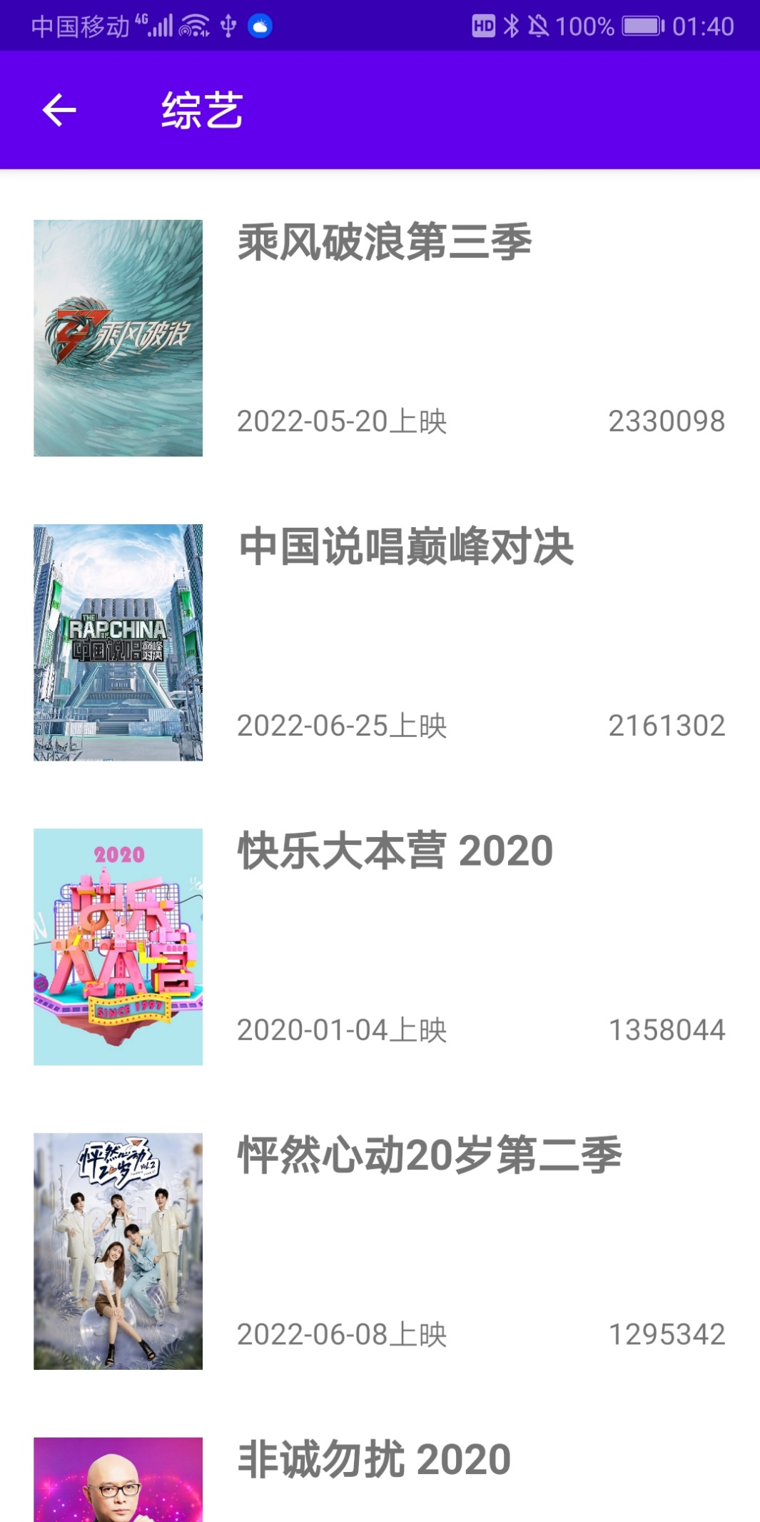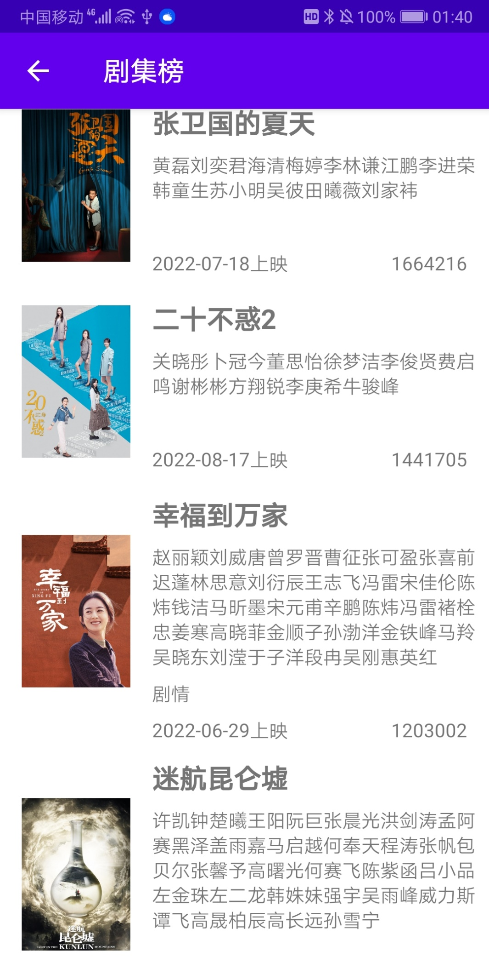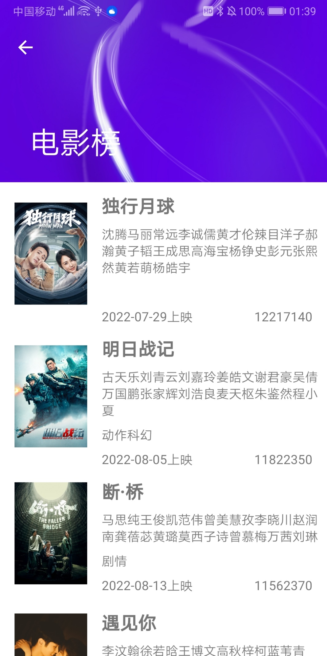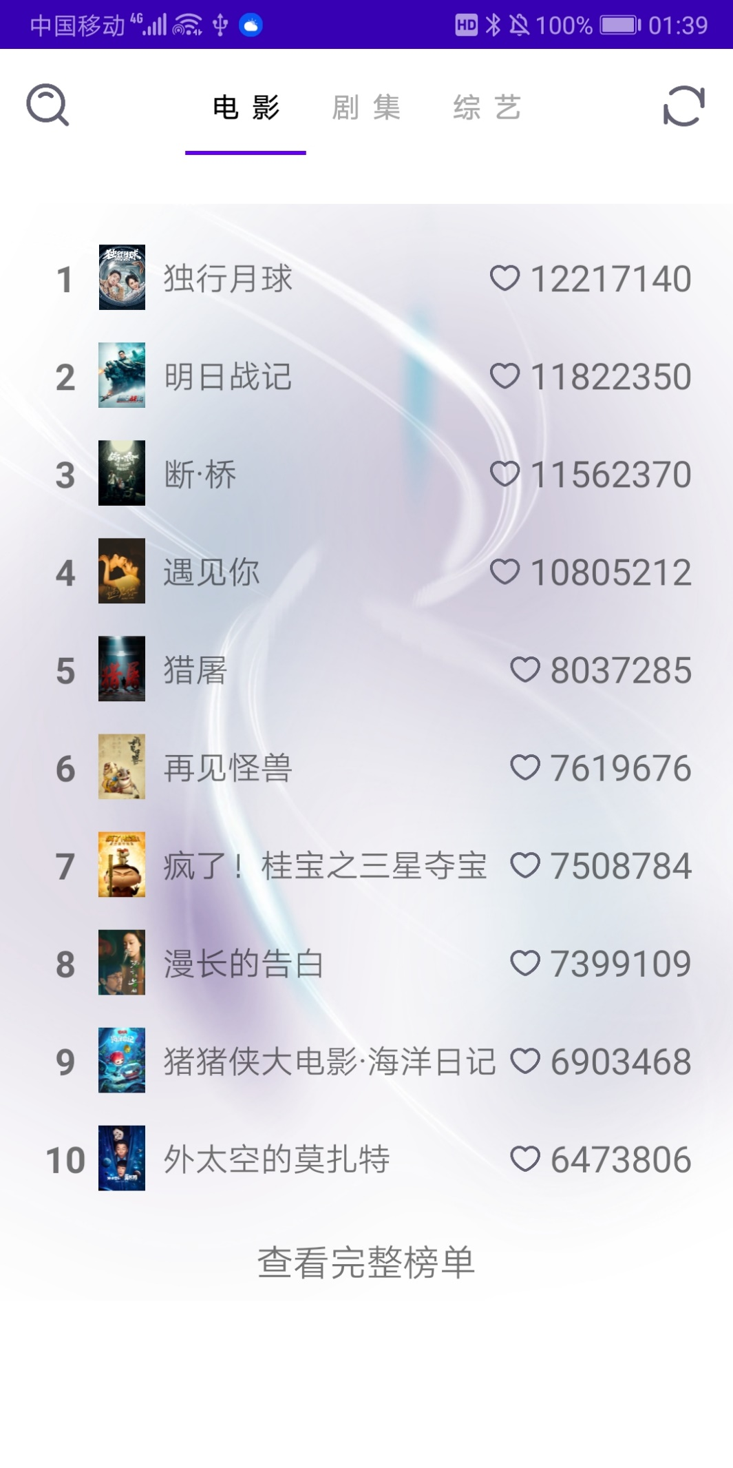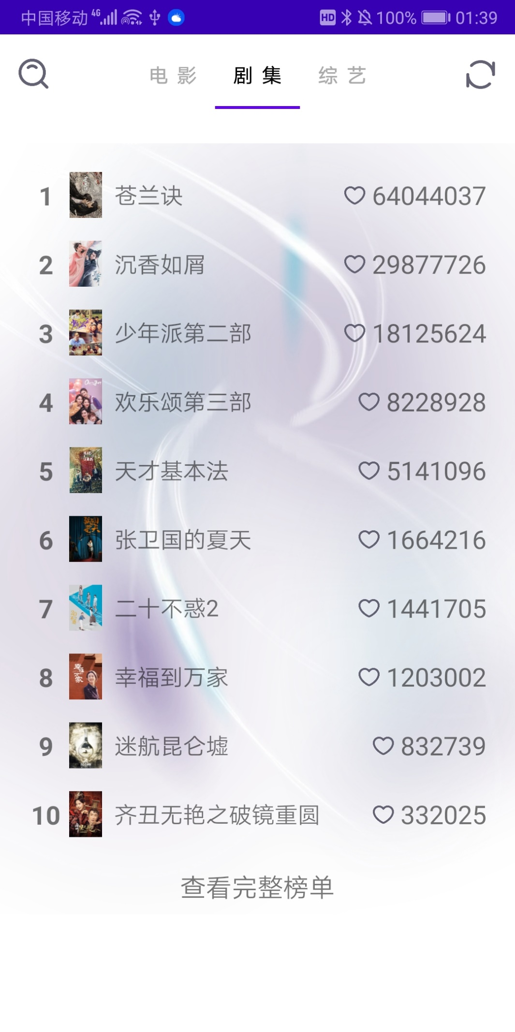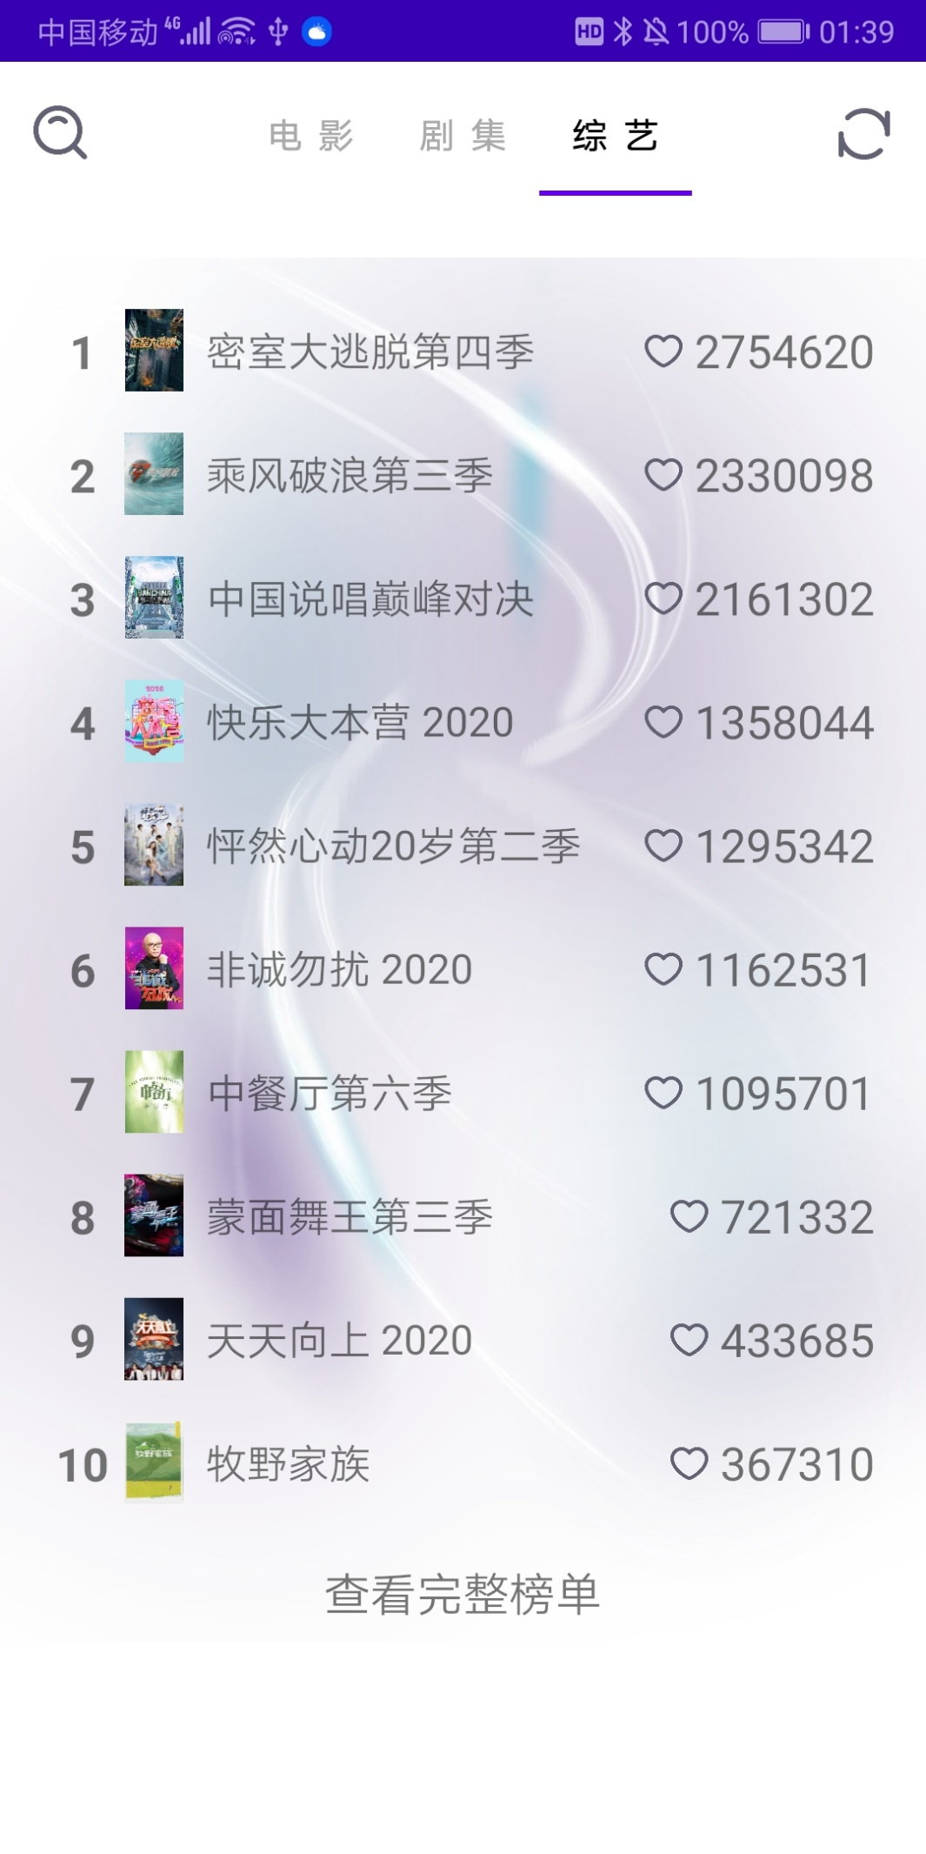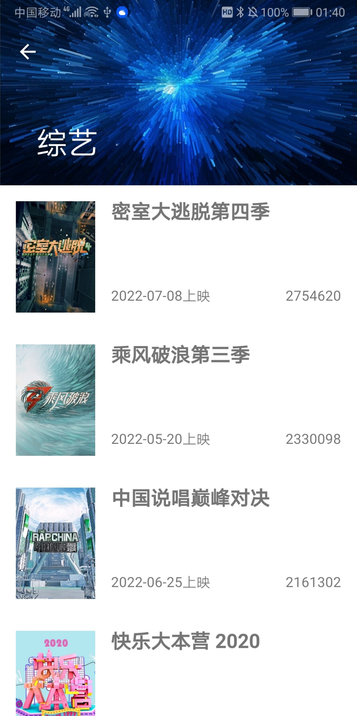

六、实践过程中的反思与总结

目前存在的问题：

团队成员尚未很好地适应远程协作开发，分工不太清晰

大家存在的开发经验较少，需要大量时间在交流。

对安卓部分控件的实践经验不足,理解不深等等

实践过程中的反思与总结：

在实践一的过程中加深了对安卓四大组件：activity, service, broadcast receiver, content provider以及其生命周期的理解，动手实现了简单的UI和网络编程。在项目开发过程中，应重视前期的分析设计阶段，统一好相关的项目包结构，以及项目配置，多交流，在到项目真正开发时能够减少大家的分歧，一些不必要的产生的问题。